Федеральное государственное бюджетное образовательное учреждение высшего профессионального образования   
«Российский государственный педагогический университет   
им. А. И. Герцена»

**Задание для самостоятельного выполнения №9**

«Анализ временных рядов»

Работу выполнили: Иванова Мария Алексеевна

Буряков Иван Олегович

Чернышева Виктория Викторовна

Волосатова Екатерина Юрьевна

Собинин Егор Яковлевич

Факультет 2об-ИВТ

Группа 1 гр. 2 п.гр

2022

**Оглавление**

Цель самостоятельной работы: **3**

Используемое оборудование: **3**

Постановка задачи: **3**

Результат выполненной работы: **4**

Отчет Бурякова Ивана: 4

**Отчет Собинина Егора:** **6**

**Отчет Чернышевой Виктории:** **8**

**Отчет Ивановой Марии:** **11**

Заключение: **14**

# Цель самостоятельной работы:

Изучить и реализовать в индивидуальной задаче анализ временных рядов.

# Используемое оборудование:

ПК, табличный процессор Excel.

# Постановка задачи:

Имеются данные о валовом сборе кукурузы.

| Год | Валовый сбор, тыс.т. |
| --- | --- |
| 1980 | 26,4 |
| 1981 | 24,9 |
| 1982 | 32,2 |
| 1983 | 33,5 |
| 1984 | 38 |
| 1985 | 34,8 |
| 1986 | 27,8 |
| 1987 | 30,2 |
| 1988 | 39,4 |
| 1989 | 30,9 |
| 1990 | 35,3 |
| 1991 | 36,3 |
| 1992 | 33,3 |
| 1993 | 35,4 |
| 1994 | 36,4 |
| 1995 | 31,3 |
| 1996 | 44,6 |
| 1997 | 35,1 |
| 1998 | 42,9 |

Требуется:

1. построить график временного ряда;
2. рассчитать коэффициент автокорреляции первого порядка;
3. обосновать выбор типа уравнения тренда и рассчитать его параметры;
4. дать интерпретацию параметров тренда и сделать выводы по задаче.

# Результат выполненной работы:

## Отчет Бурякова Ивана:

Рассмотрим систему координат Y0t, где Yt - валовой сбор, t — порядковый номер года.

Построим график:

Определим коэффициент автокорреляции первого порядка.

Для начала составим и заполним вспомогательную таблицу:

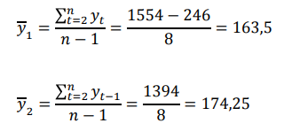



| t | yt | yt-1 | yt - y1 | yt-1 - y2 | (yt - y1)*(yt-1 - y2) | (yt - y1)^2 | (yt-1 - y2)^2 |
| --- | --- | --- | --- | --- | --- | --- | --- |
| 1 | 26,4 | - | - | - | - | - | - |
| 2 | 24,9 | 26,4 | -9,67 | -7,26 | 70,18 | 93,55 | 52,64 |
| 3 | 32,2 | 24,9 | -2,37 | -8,76 | 20,77 | 5,63 | 76,66 |
| 4 | 33,5 | 32,2 | -1,07 | -1,46 | 1,56 | 1,15 | 2,12 |
| 5 | 38 | 33,5 | 3,43 | -0,16 | -0,53 | 11,75 | 0,02 |
| 6 | 34,8 | 38 | 0,23 | 4,34 | 0,99 | 0,05 | 18,87 |
| 7 | 27,8 | 34,8 | -6,77 | 1,14 | -7,75 | 45,86 | 1,31 |
| 8 | 30,2 | 27,8 | -4,37 | -5,86 | 25,60 | 19,12 | 34,29 |
| 9 | 39,4 | 30,2 | 4,83 | -3,46 | -16,68 | 23,31 | 11,94 |
| 10 | 30,9 | 39,4 | -3,67 | 5,74 | -21,09 | 13,49 | 33,00 |
| 11 | 35,3 | 30,9 | 0,73 | -2,76 | -2,01 | 0,53 | 7,59 |
| 12 | 36,3 | 35,3 | 1,73 | 1,64 | 2,84 | 2,99 | 2,70 |
| 13 | 33,3 | 36,3 | -1,27 | 2,64 | -3,36 | 1,62 | 6,99 |
| 14 | 35,4 | 33,3 | 0,83 | -0,36 | -0,29 | 0,69 | 0,13 |
| 15 | 36,4 | 35,4 | 1,83 | 1,74 | 3,19 | 3,34 | 3,04 |
| 16 | 31,3 | 36,4 | -3,27 | 2,74 | -8,98 | 10,71 | 7,53 |
| 17 | 44,6 | 31,3 | 10,03 | -2,36 | -23,62 | 100,56 | 5,55 |
| 18 | 35,1 | 44,6 | 0,53 | 10,94 | 5,78 | 0,28 | 119,78 |
| 19 | 42,9 | 35,1 | 8,33 | 1,44 | 12,03 | 69,35 | 2,09 |
| Сумма | 648,7 | 605,8 |  |  | 58,61 | 403,96 | 386,26 |

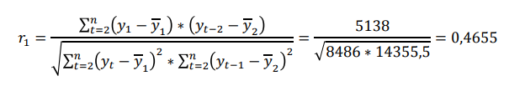

$r_{1}=\frac{58,61}{\sqrt{403,96*386,26}}=0,1484$

Основываясь на полученном ранее значении коэффициента корреляции и построенном графике, получаем, что тенденция ряда валового сбора кукурузы походит на линейную. Отсюда следует, что для моделирования его тенденции мы будем использовать линейную функцию (y = a + bt).

Далее применяем метод наименьших квадратов для расчета параметров a и b.



Для дальнейших расчетов заполним ещё одну вспомогательную таблицу:

| № п/п | y | t | y*t | t^2 | yt |
| --- | --- | --- | --- | --- | --- |
| 1 | 26,4 | 1 | 26,4 | 1 | 29,0 |
| 2 | 24,9 | 2 | 49,8 | 4 | 29,6 |
| 3 | 32,2 | 3 | 96,6 | 9 | 30,2 |
| 4 | 33,5 | 4 | 134 | 16 | 30,7 |
| 5 | 38 | 5 | 190 | 25 | 31,3 |
| 6 | 34,8 | 6 | 208,8 | 36 | 31,9 |
| 7 | 27,8 | 7 | 194,6 | 49 | 32,4 |
| 8 | 30,2 | 8 | 241,6 | 64 | 33,0 |
| 9 | 39,4 | 9 | 354,6 | 81 | 33,6 |
| 10 | 30,9 | 10 | 309 | 100 | 34,1 |
| 11 | 35,3 | 11 | 388,3 | 121 | 34,7 |
| 12 | 36,3 | 12 | 435,6 | 144 | 35,3 |
| 13 | 33,3 | 13 | 432,9 | 169 | 35,8 |
| 14 | 35,4 | 14 | 495,6 | 196 | 36,4 |
| 15 | 36,4 | 15 | 546 | 225 | 37,0 |
| 16 | 31,3 | 16 | 500,8 | 256 | 37,5 |
| 17 | 44,6 | 17 | 758,2 | 289 | 38,1 |
| 18 | 35,1 | 18 | 631,8 | 324 | 38,7 |
| 19 | 42,9 | 19 | 815,1 | 361 | 39,2 |
| Сумма | 648,7 | 190 | 6809,7 | 2470 | 648,7 |
| Сред.знач. | 34,1421 | 10,0000 | 358,4053 | 130,0000 |  |



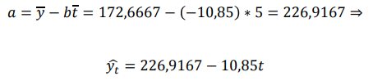

## Отчет Собинина Егора:

В системе координат Y0t построим график, где Yt – валовый сбор, t – год.

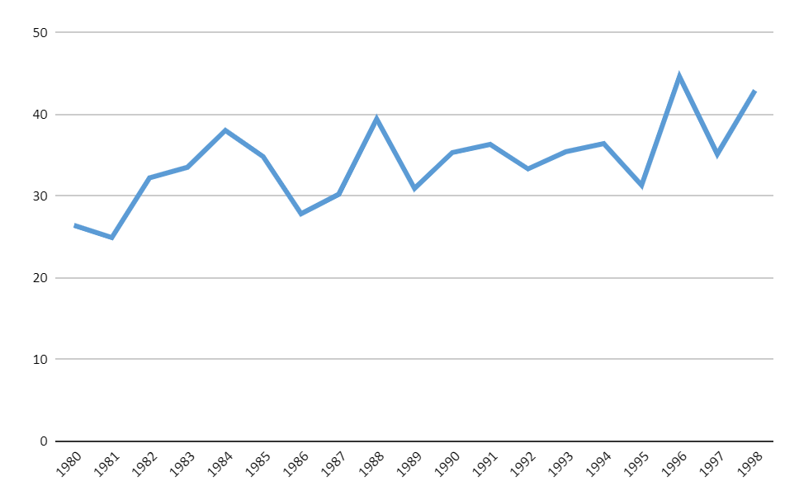

Рисунок 1 – график валового сбора по годам

**Определим коэффициент автокорреляции первого порядка:**

Сперва составим и заполним дополнительную таблицу:

${\underline{y}}_{1}=\frac{\sum_{t =2}^{n}{}y_{t}}{n - 1}= \frac{648,7 - 26,4}{18}=34,57$

${\underline{y}}_{2}=\frac{\sum_{t =2}^{n}{}y_{t-1}}{n - 1}= \frac{605,8}{18}=33,66$

| t | yt | yt-1 | yt - y1 | yt-1 - y2 | (yt - y1)*(yt-1 - y2) | (yt - y1)^2 | (yt-1 - y2)^2 |
| --- | --- | --- | --- | --- | --- | --- | --- |
| 1 | 26,4 | - | - | - | - | - | - |
| 2 | 24,9 | 26,4 | -9,67 | -7,26 | 70,18 | 93,55 | 52,64 |
| 3 | 32,2 | 24,9 | -2,37 | -8,76 | 20,77 | 5,63 | 76,66 |
| 4 | 33,5 | 32,2 | -1,07 | -1,46 | 1,56 | 1,15 | 2,12 |
| 5 | 38 | 33,5 | 3,43 | -0,16 | -0,53 | 11,75 | 0,02 |
| 6 | 34,8 | 38 | 0,23 | 4,34 | 0,99 | 0,05 | 18,87 |
| 7 | 27,8 | 34,8 | -6,77 | 1,14 | -7,75 | 45,86 | 1,31 |
| 8 | 30,2 | 27,8 | -4,37 | -5,86 | 25,60 | 19,12 | 34,29 |
| 9 | 39,4 | 30,2 | 4,83 | -3,46 | -16,68 | 23,31 | 11,94 |
| 10 | 30,9 | 39,4 | -3,67 | 5,74 | -21,09 | 13,49 | 33,00 |
| 11 | 35,3 | 30,9 | 0,73 | -2,76 | -2,01 | 0,53 | 7,59 |
| 12 | 36,3 | 35,3 | 1,73 | 1,64 | 2,84 | 2,99 | 2,70 |
| 13 | 33,3 | 36,3 | -1,27 | 2,64 | -3,36 | 1,62 | 6,99 |
| 14 | 35,4 | 33,3 | 0,83 | -0,36 | -0,29 | 0,69 | 0,13 |
| 15 | 36,4 | 35,4 | 1,83 | 1,74 | 3,19 | 3,34 | 3,04 |
| 16 | 31,3 | 36,4 | -3,27 | 2,74 | -8,98 | 10,71 | 7,53 |
| 17 | 44,6 | 31,3 | 10,03 | -2,36 | -23,62 | 100,56 | 5,55 |
| 18 | 35,1 | 44,6 | 0,53 | 10,94 | 5,78 | 0,28 | 119,78 |
| 19 | 42,9 | 35,1 | 8,33 | 1,44 | 12,03 | 69,35 | 2,09 |
| Сумма | 648,7 | 605,8 |  |  | 58,61 | 403,96 | 386,26 |

Таблица 1 - дополнительная таблица 1

$r_{1}=\frac{\sum_{t = 2}^{n}{}(y_{1}-{\underline{y}}_{1})*(y_{t-2}-{\underline{y}}_{2})}{\sqrt{\sum_{t = 2}^{n}{}{(y_{1} - {\underline{y}}_{1})}^{2}*\sum_{t = 2}^{n}{}{(y_{t-1} - {\underline{y}}_{2})}^{2}}}$

$r_{1}=\frac{58,61}{\sqrt{403,96 * 386,26}}=0,15$

Полученное значение коэффициента корреляции и график указывают нам, что тенденция ряда валового сбора кукурузы похожа на линейную. Можно сделать вывод, что для моделирования его тенденции следует использовать линейную функцию $y = a + bt$.

Применим метод наименьших квадратов:

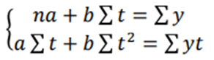

Заполним еще одну дополнительную таблицу:

| № п/п | y | t | y*t | t^2 | yt |
| --- | --- | --- | --- | --- | --- |
| 1 | 26,4 | 1 | 26,4 | 1 | 29,0 |
| 2 | 24,9 | 2 | 49,8 | 4 | 29,6 |
| 3 | 32,2 | 3 | 96,6 | 9 | 30,2 |
| 4 | 33,5 | 4 | 134 | 16 | 30,7 |
| 5 | 38 | 5 | 190 | 25 | 31,3 |
| 6 | 34,8 | 6 | 208,8 | 36 | 31,9 |
| 7 | 27,8 | 7 | 194,6 | 49 | 32,4 |
| 8 | 30,2 | 8 | 241,6 | 64 | 33,0 |
| 9 | 39,4 | 9 | 354,6 | 81 | 33,6 |
| 10 | 30,9 | 10 | 309 | 100 | 34,1 |
| 11 | 35,3 | 11 | 388,3 | 121 | 34,7 |
| 12 | 36,3 | 12 | 435,6 | 144 | 35,3 |
| 13 | 33,3 | 13 | 432,9 | 169 | 35,8 |
| 14 | 35,4 | 14 | 495,6 | 196 | 36,4 |
| 15 | 36,4 | 15 | 546 | 225 | 37,0 |
| 16 | 31,3 | 16 | 500,8 | 256 | 37,5 |
| 17 | 44,6 | 17 | 758,2 | 289 | 38,1 |
| 18 | 35,1 | 18 | 631,8 | 324 | 38,7 |
| 19 | 42,9 | 19 | 815,1 | 361 | 39,2 |
| Сумма | 648,7 | 190 | 6809,7 | 2470 | 648,7 |
| Сред.знач. | 34,1421 | 10,0000 | 358,4053 | 130,0000 |  |

Таблица 2 - дополнительная таблица 2

$b = \frac{\underline{yt}-\underline{y} * \underline{t}}{\underline{t^{2}} - {\underline{t}}^{2}}$

$b = \frac{358,41 - 34,14 * 10}{130 - {10}^{2}}=0,57$

$a = \underline{y} -b\underline{t}$

$a = 34,14 - 0,57 * 10 = 28,48 ⇒ \hat{y_{t}}= 28,48 - 0,57t$

## Отчет Чернышевой Виктории:

Рассмотрим систему координат y(t), где y - валовой сбор, t — порядковый номер года. Построим график временного ряда изменения валового сбора:

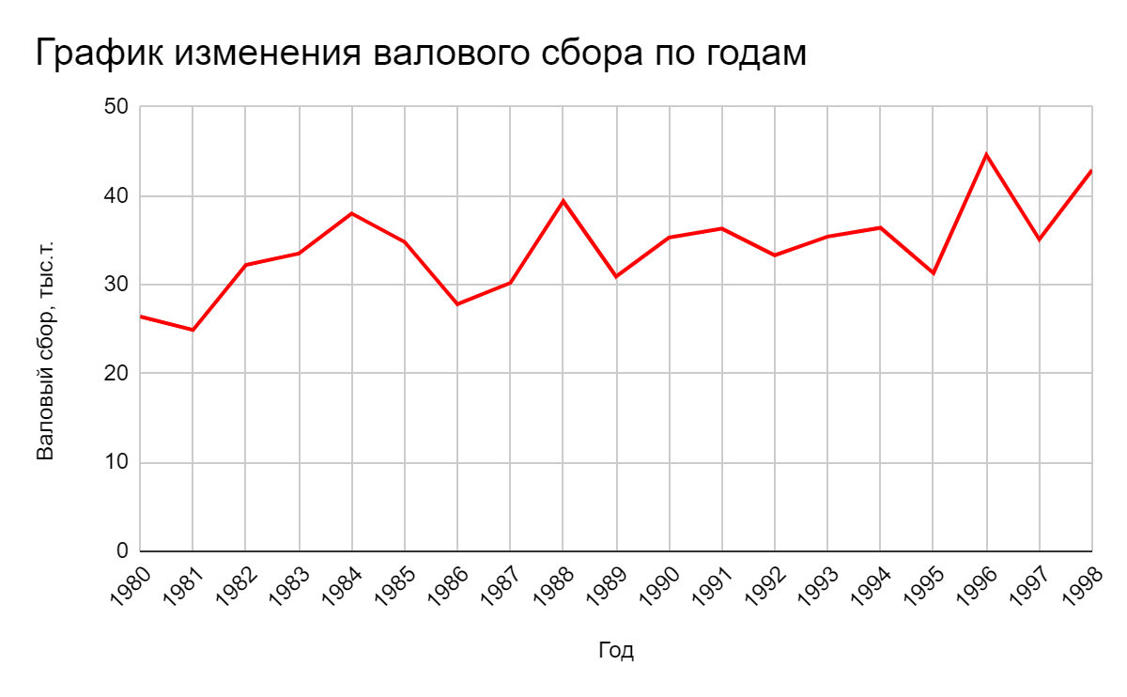

Для расчета коэффициента автокорреляции первого порядка построим вспомогательную таблицу:

|  |  |  |  |  |  |  |  |
| --- | --- | --- | --- | --- | --- | --- | --- |
| 1 | 26,4 | - | - | - | - | - | - |
| 2 | 24,9 | 26,4 | -9,67 | -7,26 | 70,18 | 93,55 | 52,64 |
| 3 | 32,2 | 24,9 | -2,37 | -8,76 | 20,77 | 5,63 | 76,66 |
| 4 | 33,5 | 32,2 | -1,07 | -1,46 | 1,56 | 1,15 | 2,12 |
| 5 | 38 | 33,5 | 3,43 | -0,16 | -0,53 | 11,75 | 0,02 |
| 6 | 34,8 | 38 | 0,23 | 4,34 | 0,99 | 0,05 | 18,87 |
| 7 | 27,8 | 34,8 | -6,77 | 1,14 | -7,75 | 45,86 | 1,31 |
| 8 | 30,2 | 27,8 | -4,37 | -5,86 | 25,6 | 19,12 | 34,29 |
| 9 | 39,4 | 30,2 | 4,83 | -3,46 | -16,68 | 23,31 | 11,94 |
| 10 | 30,9 | 39,4 | -3,67 | 5,74 | -21,09 | 13,49 | 33 |
| 11 | 35,3 | 30,9 | 0,73 | -2,76 | -2,01 | 0,53 | 7,59 |
| 12 | 36,3 | 35,3 | 1,73 | 1,64 | 2,84 | 2,99 | 2,7 |
| 13 | 33,3 | 36,3 | -1,27 | 2,64 | -3,36 | 1,62 | 6,99 |
| 14 | 35,4 | 33,3 | 0,83 | -0,36 | -0,29 | 0,69 | 0,13 |
| 15 | 36,4 | 35,4 | 1,83 | 1,74 | 3,19 | 3,34 | 3,04 |
| 16 | 31,3 | 36,4 | -3,27 | 2,74 | -8,98 | 10,71 | 7,53 |
| 17 | 44,6 | 31,3 | 10,03 | -2,36 | -23,62 | 100,56 | 5,55 |
| 18 | 35,1 | 44,6 | 0,53 | 10,94 | 5,78 | 0,28 | 119,78 |
| 19 | 42,9 | 35,1 | 8,33 | 1,44 | 12,03 | 69,35 | 2,09 |
| Сумма | 648,7 | 605,8 |  |  | 58,61 | 403,96 | 386,26 |

Вычислим коэффициент автокорреляции первого порядка:

Тенденция ряда - линейная;   
 Функция моделирования тенденции -

Используем метод наименьших квадратов для поиска параметров уравнения:



Для расчетов построим вспомогательную таблицу:

|  |  |  |  |  |  |
| --- | --- | --- | --- | --- | --- |
| 1 | 26,4 | 1 | 26,4 | 1 | 29 |
| 2 | 24,9 | 2 | 49,8 | 4 | 29,6 |
| 3 | 32,2 | 3 | 96,6 | 9 | 30,2 |
| 4 | 33,5 | 4 | 134 | 16 | 30,7 |
| 5 | 38 | 5 | 190 | 25 | 31,3 |
| 6 | 34,8 | 6 | 208,8 | 36 | 31,9 |
| 7 | 27,8 | 7 | 194,6 | 49 | 32,4 |
| 8 | 30,2 | 8 | 241,6 | 64 | 33 |
| 9 | 39,4 | 9 | 354,6 | 81 | 33,6 |
| 10 | 30,9 | 10 | 309 | 100 | 34,1 |
| 11 | 35,3 | 11 | 388,3 | 121 | 34,7 |
| 12 | 36,3 | 12 | 435,6 | 144 | 35,3 |
| 13 | 33,3 | 13 | 432,9 | 169 | 35,8 |
| 14 | 35,4 | 14 | 495,6 | 196 | 36,4 |
| 15 | 36,4 | 15 | 546 | 225 | 37 |
| 16 | 31,3 | 16 | 500,8 | 256 | 37,5 |
| 17 | 44,6 | 17 | 758,2 | 289 | 38,1 |
| 18 | 35,1 | 18 | 631,8 | 324 | 38,7 |
| 19 | 42,9 | 19 | 815,1 | 361 | 39,2 |
| Сумма | 648,7 | 190 | 6809,7 | 2470 | 648,7 |
| Сред.знач. | 34,1421 | 10 | 358,4053 | 130 |  |

Вычислим параметры уравнения тенденции:

$b = \frac{\underline{yt}-\underline{y} * \underline{t}}{\underline{t^{2}} - {\underline{t}}^{2}}= \frac{358,41 - 34,14 * 10}{130 - {10}^{2}}=0,57$

$a = \underline{y} -b\underline{t}= 34,14 - 0,57 * 10 = 28,48$

Сформулируем уравнение тенденции:

$\hat{y_{t}}= 28,48 - 0,57t$

## Отчет Ивановой Марии:

Рассмотрим систему координат y(t), где y - валовой сбор, t — порядковый номер года. Построим график временного ряда изменения валового сбора:



Для расчета коэффициента автокорреляции первого порядка построим вспомогательную таблицу:

|  |  |  |  |  |  |  |  |
| --- | --- | --- | --- | --- | --- | --- | --- |
| 1 | 26,4 | - | - | - | - | - | - |
| 2 | 24,9 | 26,4 | -9,67 | -7,26 | 70,18 | 93,55 | 52,64 |
| 3 | 32,2 | 24,9 | -2,37 | -8,76 | 20,77 | 5,63 | 76,66 |
| 4 | 33,5 | 32,2 | -1,07 | -1,46 | 1,56 | 1,15 | 2,12 |
| 5 | 38 | 33,5 | 3,43 | -0,16 | -0,53 | 11,75 | 0,02 |
| 6 | 34,8 | 38 | 0,23 | 4,34 | 0,99 | 0,05 | 18,87 |
| 7 | 27,8 | 34,8 | -6,77 | 1,14 | -7,75 | 45,86 | 1,31 |
| 8 | 30,2 | 27,8 | -4,37 | -5,86 | 25,6 | 19,12 | 34,29 |
| 9 | 39,4 | 30,2 | 4,83 | -3,46 | -16,68 | 23,31 | 11,94 |
| 10 | 30,9 | 39,4 | -3,67 | 5,74 | -21,09 | 13,49 | 33 |
| 11 | 35,3 | 30,9 | 0,73 | -2,76 | -2,01 | 0,53 | 7,59 |
| 12 | 36,3 | 35,3 | 1,73 | 1,64 | 2,84 | 2,99 | 2,7 |
| 13 | 33,3 | 36,3 | -1,27 | 2,64 | -3,36 | 1,62 | 6,99 |
| 14 | 35,4 | 33,3 | 0,83 | -0,36 | -0,29 | 0,69 | 0,13 |
| 15 | 36,4 | 35,4 | 1,83 | 1,74 | 3,19 | 3,34 | 3,04 |
| 16 | 31,3 | 36,4 | -3,27 | 2,74 | -8,98 | 10,71 | 7,53 |
| 17 | 44,6 | 31,3 | 10,03 | -2,36 | -23,62 | 100,56 | 5,55 |
| 18 | 35,1 | 44,6 | 0,53 | 10,94 | 5,78 | 0,28 | 119,78 |
| 19 | 42,9 | 35,1 | 8,33 | 1,44 | 12,03 | 69,35 | 2,09 |
| Сумма | 648,7 | 605,8 |  |  | 58,61 | 403,96 | 386,26 |

Вычислим коэффициент автокорреляции первого порядка:

Тенденция ряда - линейная;   
 Функция моделирования тенденции -

Используем метод наименьших квадратов для поиска параметров уравнения:



Для расчетов построим вспомогательную таблицу:

|  |  |  |  |  |  |
| --- | --- | --- | --- | --- | --- |
| 1 | 26,4 | 1 | 26,4 | 1 | 29 |
| 2 | 24,9 | 2 | 49,8 | 4 | 29,6 |
| 3 | 32,2 | 3 | 96,6 | 9 | 30,2 |
| 4 | 33,5 | 4 | 134 | 16 | 30,7 |
| 5 | 38 | 5 | 190 | 25 | 31,3 |
| 6 | 34,8 | 6 | 208,8 | 36 | 31,9 |
| 7 | 27,8 | 7 | 194,6 | 49 | 32,4 |
| 8 | 30,2 | 8 | 241,6 | 64 | 33 |
| 9 | 39,4 | 9 | 354,6 | 81 | 33,6 |
| 10 | 30,9 | 10 | 309 | 100 | 34,1 |
| 11 | 35,3 | 11 | 388,3 | 121 | 34,7 |
| 12 | 36,3 | 12 | 435,6 | 144 | 35,3 |
| 13 | 33,3 | 13 | 432,9 | 169 | 35,8 |
| 14 | 35,4 | 14 | 495,6 | 196 | 36,4 |
| 15 | 36,4 | 15 | 546 | 225 | 37 |
| 16 | 31,3 | 16 | 500,8 | 256 | 37,5 |
| 17 | 44,6 | 17 | 758,2 | 289 | 38,1 |
| 18 | 35,1 | 18 | 631,8 | 324 | 38,7 |
| 19 | 42,9 | 19 | 815,1 | 361 | 39,2 |
| Сумма | 648,7 | 190 | 6809,7 | 2470 | 648,7 |
| Сред.знач. | 34,1421 | 10 | 358,4053 | 130 |  |

Вычислим параметры уравнения тенденции:

$b = \frac{\underline{yt}-\underline{y} * \underline{t}}{\underline{t^{2}} - {\underline{t}}^{2}}= \frac{358,41 - 34,14 * 10}{130 - {10}^{2}}=0,57$

$a = \underline{y} -b\underline{t}= 34,14 - 0,57 * 10 = 28,48$

Сформулируем уравнение тенденции:

$\hat{y_{t}}= 28,48 - 0,57t$

# Заключение:

После выполнения индивидуальной задачи, можно сделать вывод о том, что в среднем ежегодно валовый сбор кукурузы за 1980-1998 гг. снижался на 0,57 тыс. тонн.